**Argumentierender Zwei-Schritt**

**Wie wahr ist unsere Wahrnehmung?**

Nehmen Sie die Grafik, legen Sie diese vor sich auf den Tisch und schauen Sie sich das Zeichen in der Mitte aus den vier verschiedenen Blickwinkeln an, indem Sie das Blatt drehen. Was sehen Sie aus den einzelnen Positionen?

A

C

B

D

**3**

Tragen Sie ein.

A ___________ B __________ C __________ D __________

Diskutieren Sie die Ergebnisse der Gruppe. Ziehen Sie Schlussfolgerungen für die Alltagskommunikation.

Notieren Sie Ihre Schlussfolgerungen hier in Stichworten.

|  |
| --- |
|  |
|  |
|  |
|  |
|  |

**Tatsache oder Meinung?**

Warum sollen wir Tatsachen und Meinungen unterscheiden können?

Wer sich bei Argumentationen durchsetzen will, hat bessere Chancen, wenn er Tatsachen erwähnt. Seine Argumentation ist schlagkräftiger und wirkungsvoller als jene von Personen, die ihre Meinungen unstrukturiert und ohne Begründungen vertreten. Und warum ist das so?

Eine gute Argumentation beinhaltet Tatsachen und begründete Meinungen. Es ist also wichtig, dass Sie Tatsachen und Meinungen unterscheiden können.

|  |
| --- |
| **Tatsachen** sind Sachverhalte, die sich darauf überprüfen lassen, ob sie für alle wahr sind.  **Meinungen** sind persönliche Werturteile und können deshalb objektiv weder falsch noch unwahr sein. Über Meinungen lässt sich streiten. |

Kreuzen Sie richtig an.

**T** steht für Tatsache und **M** steht für Meinung.

Ergänzen Sie die Tabelle mit je zwei Beispielen.

|  |  |  |
| --- | --- | --- |
|  | **T** | **M** |
| England hat eine Königin. |  |  |
| Ich finde, Elton John ist ein guter Musiker. |  |  |
| Der amtierende Mister Schweiz ist hübsch. |  |  |
| Deutschland ist grösser als die Schweiz. |  |  |
| In Italien isst man besser als in der Schweiz. |  |  |
| Unsere Klasse war gestern bei der Arbeit. |  |  |
| Am 1. August 2005 regnete es. |  |  |

**Aufbau des argumentierenden Zwei-Schritts**

Oft müssen Sie in Beruf, Schule oder im Privaten zu strittigen Themen oder ungelösten Proble-men Stellung beziehen. Dabei ist es hilfreich, wenn wir unsere Gedanken zuerst in die richtige Ordnung bringen, bevor wir sie äussern.

Dabei gehen Sie in zwei Schritten vor.

|  |  |  |
| --- | --- | --- |
| **1. These / Behauptung**  Im ersten Schritt positionieren Sie sich unmissverständlich.  Das heisst, Sie stellen eine Behaup-tung auf, in der Sie Ihre Meinung zu einem strittigen Sachverhalt klar kund-tun. |  |  |
|  |  |  |
|  |  | **2. Argument / Begründung**  Im zweiten Schritt führen Sie Ihre Argumente auf. Sie liefern eine plau-sible Begründung, die Ihre These / Ihre Behauptung stützt. Besonders stark wird Ihr Argument, wenn Sie es zusätz-lich mit einem Beleg untermauern – mit einem guten Beispiel, einer Tat-sache, einer Erfahrung, gesichertem Wissen, Zahlen, Daten oder Aussagen von Experten. |

hep verlag/myskillbox.ch/cpsch

* Lernende sollen sich während der Lehre an den Haushaltskosten beteiligen, *weil sie nur so lernen, verantwortungsvoll mit Geld umzugehen.*

Versuchen Sie in einem zweiten Schritt Ihr Argument / Ihre Begründung mit einem Beleg zu untermauern. Achten Sie auf treffende Verknüpfungswörter.

* Lernende sollen sich während der Lehre an den Haushaltskosten beteiligen, *weil sie nur so lernen, verantwortungsvoll mit Geld umzugehen. Mehrere Studien zeigen, dass junge Erwachsene, die als Jugendliche keinerlei finanzielle Verantwortung übernehmen mussten, schneller in die Schuldenfalle geraten.*

**Übung**

Beispiel:

Einleitung mit Behauptung und Begründung in 1 Satz formuliert:

***Ich bin der Meinung, dass****auch gleichgeschlechtliche Paare heiraten dürfen, weil es einfach zeitgemäss ist.*

Argument mit Beleg, Beispiel, Erfahrung erklären

|  |
| --- |
| ***Wenn****wir****zum Beispiel****mit dem Ausland vergleichen, sehen wir viele Länder, welche die zivile Ehe schon ermöglichen. Es macht heute keinen Sinn, dass gleichgeschlechtliche Paare extra ins Ausland reisen müssen, um sich den eigenen Kinderwunsch erfüllen zu können.* |

**Gleichgeschlechtlichen Paaren soll es in der Schweiz möglich sein zu heiraten und den Bund der Ehe einzugehen, Was sagt ihr dazu? Ist es an der Zeit das Eherecht nach 1988 zu modernisieren. Welche Vorteile od. Nachteile ergeben sich dabei?**

**Auftrag:** Diskutiert in der Gruppe und haltet die Pro- und Kontra Argumente mit Stichworten fest.

Pro-Argumente

|  |
| --- |
|  |
|  |
|  |
|  |
|  |

Kontra-Argumente

|  |
| --- |
|  |
|  |
|  |
|  |
|  |

**Auftrag**: Formuliert je 2 Tweets

1. Die gleichgeschlechtliche Ehe sollte nicht möglich sein, weil

|  |
| --- |
|  |
|  |
|  |
|  |
|  |
|  |

2. Die gleichgeschlechtliche Ehe sollte nicht möglich sein, da

|  |
| --- |
|  |
|  |
|  |
|  |
|  |
|  |

3. Die gleichgeschlechtliche Ehe sollte möglich sein, weil

|  |
| --- |
|  |
|  |
|  |
|  |
|  |
|  |

4. Die gleichgeschlechtliche Ehe sollte möglich sein, da

|  |
| --- |
|  |
|  |
|  |
|  |
|  |
|  |

**Auftrag**: Tweet mit Link <https://www.tweetgen.com/create/tweet.html>

erstellen und am Schluss Bild generieren (> Generate Image> Bild speichern!) Kontrolliert vorher die Rechtschreibung. Kopiert die Tweets auf ein A4 Blatt> sendet diese an [PhiliponaM@edufr.ch](mailto:PhiliponaM@edufr.ch)

*Auftrag:*

* Erstellen Sie je zwei Tweets.
* Jeder Tweet besteht aus :
* 1 Einleitung mit Behauptung /These
* und 1 Argument/Beispiel / Beleg

Beispiel:

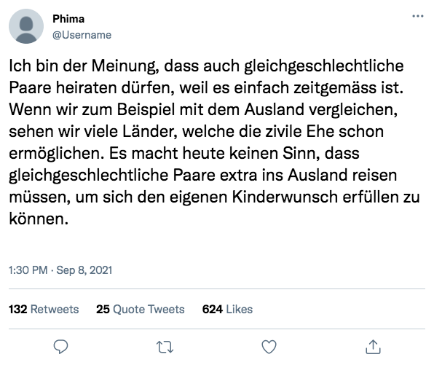

* Benotung! 1 Note Sprache & Kommunikation

|  |  |  |
| --- | --- | --- |
| **Einleitung mit Behauptung korrekt formuliert**  **3** | **Argument /Beleg korrekt formuliert, nachvollziehbar 3** | **Rechtschreibung / Gross-Kleinschreibung...**  **3** |
| **Satzbau einfach und klar**  **3**  **Eigene Meinung**  **3** | Total Punkte / 15  Note Sprache & Kommunikation: | |

* Benotung! 1 Note Sprache & Kommunikation

|  |  |  |
| --- | --- | --- |
| **Einleitung mit Behauptung korrekt formuliert**  **3** | **Argument /Beleg korrekt formuliert, nachvollziehbar 3** | **Rechtschreibung / Gross-Kleinschreibung...**  **3** |
| **Satzbau einfach und klar**  **3**  **Eigene Meinung**  **3** | Total Punkte / 15  Note Sprache & Kommunikation: | |